エンディングサポート事業
出 前 講 座
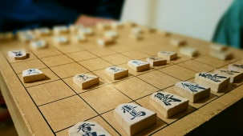
１６館分集めた方には,
さらに賞状16館達成賞）
を贈呈！
ご本人以外のスタンプ帳への押印はできません。
【主催】名古屋市内の16福祉会館 【共催】社会福祉法人名古屋市社会福祉協議会
【問合】名古屋市内の16福祉会館又は名古屋市社会福祉協議会（電話：052-911-3192）
福祉会館へお越しの際は公共交通機関をご利用ください。
福祉会館を知る＆健康増進

名古屋市社会福祉協議会の職員がお伺いして、「エンディングサポート事業※1」について、お話しします！

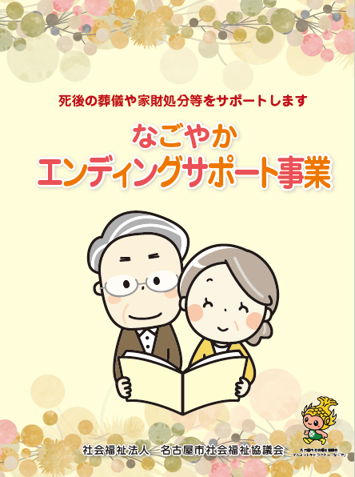

会 場
お伺いできる日時

市内にご準備ください。
（名古屋市内在住の60歳以上が対象）
平日の午前９時～午後５時
（名古屋市内在住の60歳以上が対象）

申込方法
申込対象

高齢者の支援に関わる法人・団体等。当日の参加者は、概ね10名以上を目安にお申し込みください。
（名古屋市内在住の60歳以上が対象）
裏面の申込書に必要事項を記入の上、希望日の30日前までにお申し込みください。
（名古屋市内在住の60歳以上が対象）

⚠お申込みにあたっての注意点
●お話しする内容は、エンディングサポート事業※1です。終活全般の内容ではありません。
●職員ではなく高齢者向けの説明についても承りますが、エンディングサポート事業※1は利用対象者が限られること（子どもがいない等）をあらかじめご承知の上、お申し込みください。
●日程調整の結果、開催希望日にお伺いできない場合がありますので、あらかじめご了承ください。
●政治、宗教、営利を目的として実施する場合はお断りすることがあります。
（名古屋市内在住の60歳以上が対象）

※1：なごやかエンディングサポート事業及び名古屋市あんしんエンディングサポート事業
（名古屋市内在住の60歳以上が対象）
エンディングサポート事業※1出前講座申込書
※1：なごやかエンディングサポート事業及び名古屋市あんしんエンディングサポート事業
申込日 | 令和 年 月 日
申込者（法人名・団体名等）
連絡先等 | 電 話 |  |  | メール
 | FAX |  |  | 担当者
集会名
参加予定人数 | 人
参加対象者  ※該当を☑ | ☐いきいき支援センター職員 ☐ケアマネジャー  ☐介護サービス事業所職員 ☐医療関係者  ☐民生委員・児童委員 ☐行政職員  ☐社会福祉協議会職員 ☐一般市民  ☐その他（ ）
希望日時 | 第１希望 |  | 令和 年 月 日（ ）  時 分 ～ 時 分
 | 第２希望 |  | 令和 年 月 日（ ）  時 分 ～ 時 分
会場 | 会場名
 |  |  | （設備：パソコン☐有☐無／スクリーン☐有☐無／マイク☐有☐無）
 | 住 所 |  | 区
 |  |  | （駐車場：☐有 ☐無）
希望する内容等 | ねらい・目的
 | 希望内容
※原則、希望日の30日前までにメール又はFAXでお申し込みください。
※申込先 名古屋市社会福祉協議会 権利擁護推進部 エンディング担当
メール：ending@nagoya-shakyo.or.jp FAX：919-7585 電話：919-5013

